Microsoft arquivou plano de reforçar privacidade on-line
Nick Wingfield

Os hábitos on-line da maior parte das pessoas que usam o navegador dominante na internet são um livro aberto para os anunciantes. Este não era o plano no começo.

No início de 2008, o pessoal de planejamento da Microsoft Corp. queria que o navegador Internet Explorer 8.0 oferecesse aos usuários uma maneira simples e eficiente de evitar que estes fossem rastreados on-line. Eles queriam projetar o programa para que automaticamente bloqueasse ferramentas comuns de monitoramento, a menos que o usuário deliberadamente optasse pela configuração que permite menos privacidade.

Isso provocou um debate acalorado dentro da Microsoft. Como a principal produtora de navegadores, que são o software de entrada na internet, a Microsoft precisa equilibrar interesses conflitantes: ajudar as pessoas a surfar a web com um navegador que mantenha privacidade de seus cliques e colaborar com os anunciantes que querem ver esses cliques.

No fim, os projetistas do produto perderam uma parte fundamental do debate. Venceram os executivos que argumentarvam que dar privacidade automática aos consumidores tornaria mais difícil para a Microsoft ganhar com a venda de anúncios on-line. A Microsoft fez um browser em que os usuários têm que deliberadamente optar pela configuração de privacidade a cada vez que abrem o programa.

Os planos originais de privacidade do novo Explorer eram "líderes da indústria" e tecnologicamente superiores no que se refere às características de privacidade de navegadores anteriores, diz Simon Davies, um defensor do direito de privacidade do Reino Unido que a Microsoft consultou enquanto estava montando o plano de privacidade do seu navegador. A maioria dos usuários do produto final sequer sabe que as configurações de privacidade estão disponíveis, diz ele. "É aí que está a decepção."

O diretor jurídico da Microsoft, Brad Smith, diz que, ao desenvolver os novos navegadores, a empresa tentou "sintetizar" os dois pontos de vista de privacidade "de uma forma que trouxesse avanços tanto para o interesse de privacidade dos consumidores quanto para o papel fundamental que a propaganda tem no conteúdo".

A decisão da Microsoft revela as forças econômicas que estão motivando a proliferação do rastreamento on-line das pessoas. Uma investigação feita pelo Wall Street Journal sobre a prática mostrou que o monitoramento é difundido e cada vez mais intrusivo: os 50 sites mais populares dos Estados Unidos, entre eles 4 operados pela Microsoft, instalaram uma média de 64 peças de tecnologia de rastreamento em um computador de testes.

À medida que a propaganda on-line se torna mais sofisticada, as empresas que têm papéis importantes nas experiências dos consumidores na internet descobriram que têm acesso a um tesouro de informações. Além da Microsoft, estão entre essas empresas o Google Inc., a Apple Inc. e a Adobe Systems Inc., cujo software Flash torna possíveis muitos dos vídeos, jogos e animações da internet. Essas empresas têm agora uma participação importante nas decisões sobre como as informações podem ser colhidas de usuários individuais.

Muitos também têm grandes participações na publicidade pela internet. A Microsoft comprou em 2007 a aQuantive, uma empresa de propaganda on-line, por mais de US$ 6 bilhões, para construir um negócio com a venda de anúncios on-line. O Google, já um gigante do marketing pela internet, lançou em setembro de 2008 um navegador, o Chrome, que lhe dá mais meios de descobrir os hábitos dos usuários. A Apple lançou uma rede de anúncios, iAds, para o iPhone e o iPad. E o Adobe pagou no ano passado US$ 1,8 bilhão para comprar a Omniture, que mede a eficácia dos anúncios on-line.

Os executivos do novo serviço de anúncios da Microsoft não gostaram quando os programadores do Internet Explorer elaboraram o plano de bloquear a atividade de rastreamento, dizem pessoas envolvidas no debate. Em um encontro no segundo trimestre de 2008, Brian McAndrews, um diretor da Microsoft que tinha sido diretor-presidente da aQuantive antes da compra pela Microsoft, reclamou com os pessoal envolvido no planejamento do navegador. O plano de privacidade, argumentou ele, atrapalharia a venda de anúncios na internet pela Microsoft e outras empresas, dizem essas pessoas.

McAndrews foi pego de surpresa pelo fato de que os programadores não pareceram dispostos a aceitar opiniões de executivos de propaganda, considerando que a Microsoft tinha gastado US$ 6 bilhões em uma empresa de publiciade digital, de acordo com pessoas que participaram da reunião.

Smith, o diretor jurídico, diz que a Microsoft pesou os argumentos dos dois lados do debate. Ele diz que a empresa estava preocupada com os efeitos que os recursos mais rigorosos de privacidade teriam sobre os sites gratuitos que são sustentados por propaganda, como os de jornais. Tais sites usam informações colhidas no rastreamento para vender anúncios com focos específicos, uma importante fonte de receita.

Navegadores como o Internet Explorer podem ter um papel importante em proteger a privacidade porque o software fica entre os consumidores e um conjunto de tecnologias usadas para monitorá-los on-line. A mais conhecida dessas tecnologia é a dos "cookies", pequenos arquivos instalados nos computadores dos usuários que funcionam como etiquetas de identificação quando eles visitam os sites.

Alguns cookies, como os instalados quando um usuário pede para que um site relembre sua senha, não fazem rastreamento.

Outros são instalados em computadores por empresas que oferecem serviços de publicidade aos sites que o usuário visita. Esses cookies de "terceiros" podem ser projetados para monitorar as atividades on-line dos usuários ao longo do tempo, construindo um banco de dados de interesses pessoais e outros detalhes.

Todos os browsers mais recentes, inclusive o Internet Explorer, permitem que os usuários ativem um recurso que evita que cookies de "terceiros" sejam instaladas nos computadores. Mas essas funções não são sempre fáceis de encontrar. Só um dos principais navegadores, o Safari, da Apple, está pré-configurado para barrar todos os cookies de terceiros, em prol da privacidade do usuário.

Como o Internet Explorer é usado por muitas pessoas - quase 60% de todos os usuários da internet -, a decisão dos projetistas em 2008 de fazer uma nova versão que tornasse mais fácil para os usuários barrar o rastreamento poderia ter um grande impacto no mercado.

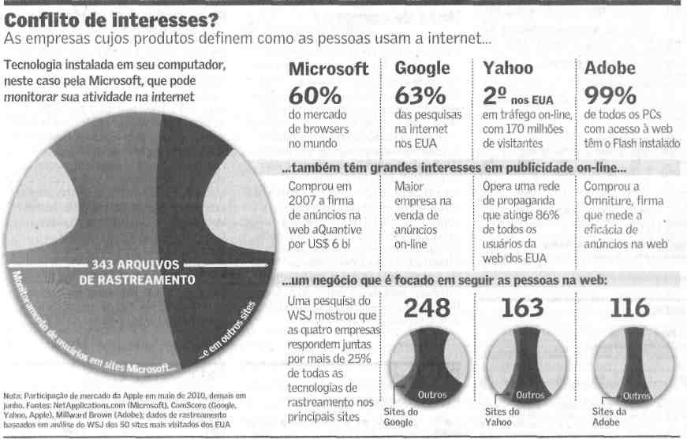

Fonte: Valor Econômico, São Paulo, 5 ago. 2010, Empresas, p. B9.

